**Τάξη-τμήμα: Γ**

# Φύλλο εργασίας

Στη συγκεκριμένη ενότητα , με τη βοήθεια εικονικού εργαστηρίου , θα προχωρήσουμε στη μεθοδολογία της έρευνας, προσθέτοντας 3 νέα βήματα , που απαιτούνται για τη πραγματοποίησης μίας ολοκληρωμένης πειραματικής έρευνας . Ειδικότερα :

**Συλλογή δεδομένων :** Η συλλογή δεδομένων (αποτελεσμάτων μετρήσεων) είναι σημαντικότατο μέρος της διαδικασίας έρευνας, διότι τα συμπεράσματα μας θα βασιστούν στα δεδομένα αυτά.

Μέσο συλλογής δεδομένων στις πειραματικές διατάξεις αποτελεί η σωστή σχεδίαση – προετοιμασία και εκτέλεση του πειράματος. Το είδος των δεδομένων που θα συγκεντρωθούν καθώς και η μέθοδος συλλογής τους πρέπει να προσεχθούν ιδιαιτέρως.

Για να χαρακτηρισθεί η έρευνα αξιόπιστη και αντικειμενική χρειάζεται, ο ερευνητής να ερμηνεύει με αντικειμενικό τρόπο όλα τα αποτελέσματα, χωρίς να υπεισέρχεται η υποκειμενική του αντίληψη επ’ αυτών.

Μια έρευνα λέμε ότι είναι αξιόπιστη όταν μπορεί να επαναληφθεί κάτω από τις ίδιες συνθήκες, με την ίδια μεθοδολογία και να μας δώσει τα ίδια ή σχεδόν ίδια αποτελέσματα.

**Ανάλυση δεδομένων με την χρήση στατιστικής :** Περιλαμβάνει την επεξεργασία των αποτελεσμάτων μέσα από συγκρίσεις, διαπιστώσεις και παρατηρήσεις που γίνονται από τον ερευνητή. Πρακτικά με βάση τους πίνακες μετρήσεων κατασκευάζονται αντιπροσωπευτικά γραφήματα-γραφικές παραστάσεις με την βοήθεια του προγράμματος του excel ή αρχικά μπορούμε να κάνουμε τις απαιτούμενες γραφικές παραστάσεις σε χαρτί μιλλιμετρέ. Πάντα τοποθετούμε μονάδες μέτρησης και αν χρειάζεται χρησιμοποιούμε κλίμακα. Αν υπάρχει οποιαδήποτε αμφιβολία για τα μέσα ή τον τρόπο που χρησιμοποιήσαμε για την διεξαγωγή της έρευνας, τα αναφέρουμε.

Κατά την πραγματοποίηση πειραμάτων, υπάρχουν πάντοτε παράμετροι που ίσως επηρεάζουν τα πειραματικά αποτελέσματα και που θεωρούνται από τον μελετητή ότι έχουν αμελητέα επίδραση. Για παράδειγμα μπορεί να θεωρηθεί ότι οι μεταβολές της θερμοκρασίας του χώρου του εργαστηρίου δεν επηρέασαν τα πειραματικά αποτελέσματα.

**Εξαγωγή συμπερασμάτων :** Περιλαμβάνειτην επεξεργασία των αποτελεσμάτων μέσα από συγκρίσεις, διαπιστώσεις και παρατηρήσεις που γίνονται από τον ερευνητή. Ερμηνεύουμε τα αποτελέσματα. Υπάρχει σχέση μεταξύ ανεξάρτητης και εξαρτημένης μεταβλητής; Ποια είναι αυτή η σχέση. Επισημαίνουμε ομοιότητες ή διαφορές με αντίστοιχες εργασίες ή έρευνες άλλων για να αποσαφηνίσουμε τα συμπεράσματά μας αν χρειάζεται.

Αναφέρουμε αν η υπόθεσή μας επαληθεύθηκε ή απορρίφθηκε.

Παρουσιάζουμε προτάσεις για μελλοντικές παρόμοιες ή νέες έρευνες ή και για βελτίωση της έρευνας που εκτέλεσε.

**Δραστηριότητα :**

**Στη δεύτερη ενότητα του βιβλίου του μαθήματος της Φυσικής-ενότητα 2.4 , επεξηγείται η μεταβολή της τιμής της αντίστασης αγωγού μεταλλικού σύρματος , που συνδέει τα μεγέθη:**

**Αντίσταση (R) – είδος του υλικού του αγωγού (ρ) , μήκος του αγωγού ( L) και εμβαδόν διατομής του αγωγού (Α).**

**Επισκεφθείτε την ηλεκτρονική διεύθυνση :**

[**http://phet.colorado.edu/sims/resistance-in-a-wire/resistance-in-a-wire_el.html**](http://phet.colorado.edu/sims/resistance-in-a-wire/resistance-in-a-wire_el.html) **και**

**Α) Μεταβάλετε με το ροοστάτη που υπάρχει στο δεξί μέρος της εικόνας , η**

**1η ομάδα : το μήκος του Αγωγού (L)**

**2η ομάδα : το είδος του υλικού (ρ) και η**

**3η ομάδα : το εμβαδόν της διατομής του αγωγού (Α) .**

**Τι παρατηρείτε;**

**Ότι μεταβάλλεται και …………………………………………. και παρέμειναν αμετάβλητα τα**

**μεγέθη………………………………………………………………………………………………………**

**Χαρακτηρίζουμε λοιπόν σαν ανεξάρτητη μεταβλητή το μέγεθος ……………………………………..**

**σαν εξαρτημένη μεταβλητή το μέγεθος …………………………………………………………………**

**και σαν σταθερές μεταβλητές τα μεγέθη………………………………………………………………...**

**Β) Προτείνετε ένα τίτλο έρευνας με βάση τις παρατηρήσεις σας.**

**.…………………………………………………………………………………………………………………………………………………………………………………………………………………………………….**

**Γ) Σημειώστε τρείς ενδεικτικές τιμές των τιμών των μεγεθών που μεταβάλλονται και καταγράψτε τις τιμές τους**

|  |  |
| --- | --- |
| **Ανεξάρτητη μεταβλητή ( )** | **Εξηρτημένη μεταβλητή ( )** |
|  |  |
|  |  |
|  |  |

**Στο παρακάτω διάγραμμα- γράφημα μεταφέρετε τις μετρήσεις και σχηματίστε την γραφική**

**παράσταση που προκύπτει:**

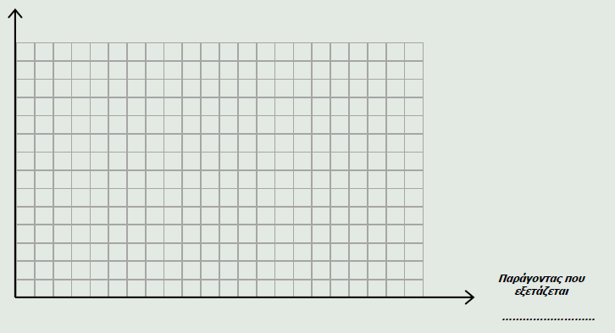

**Τι παρατηρείτε από την ανάλυση των αποτελεσμάτων ;**

**………………………………………………………………………………………………………………….………………………………………………………………………………………………………………….**

**Ποιο συμπέρασμα εξάγετε;**

**……………………………………………………………………………………………………………………………………………………………………………………………………………………………………**